**LAPORAN PRAKTIKUM**

**PEMROGRAMAN BERORIENTASI OBJEK 6**



Nama : Ghifar Januar Abdillah

NPM : 4523210051

**Dosen : Adi Wahyu Pribadi**

**S1-Teknik Informatika**

**Fakultas Teknik Universitar Pancasila**

**2024/2025**

# PROGRAM

## Jagoan.java

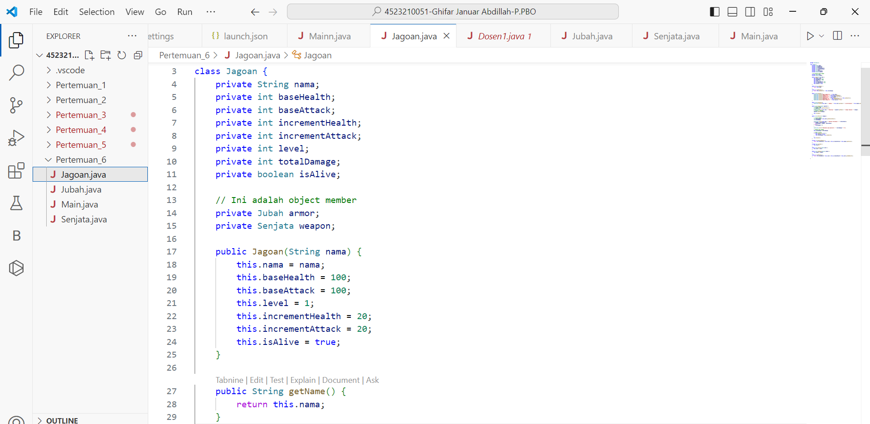 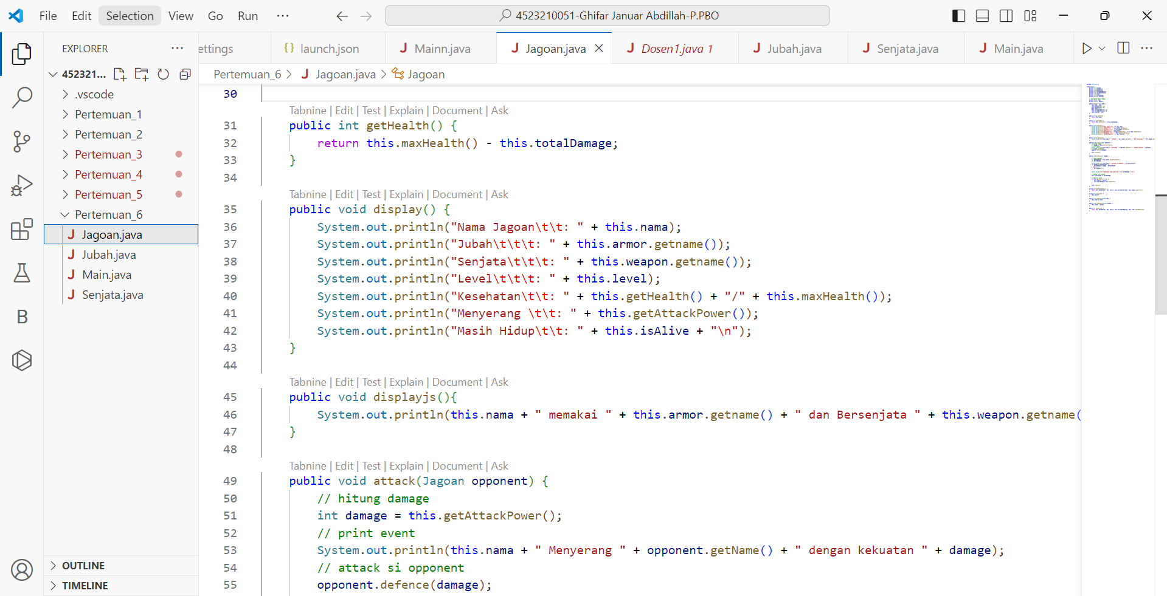 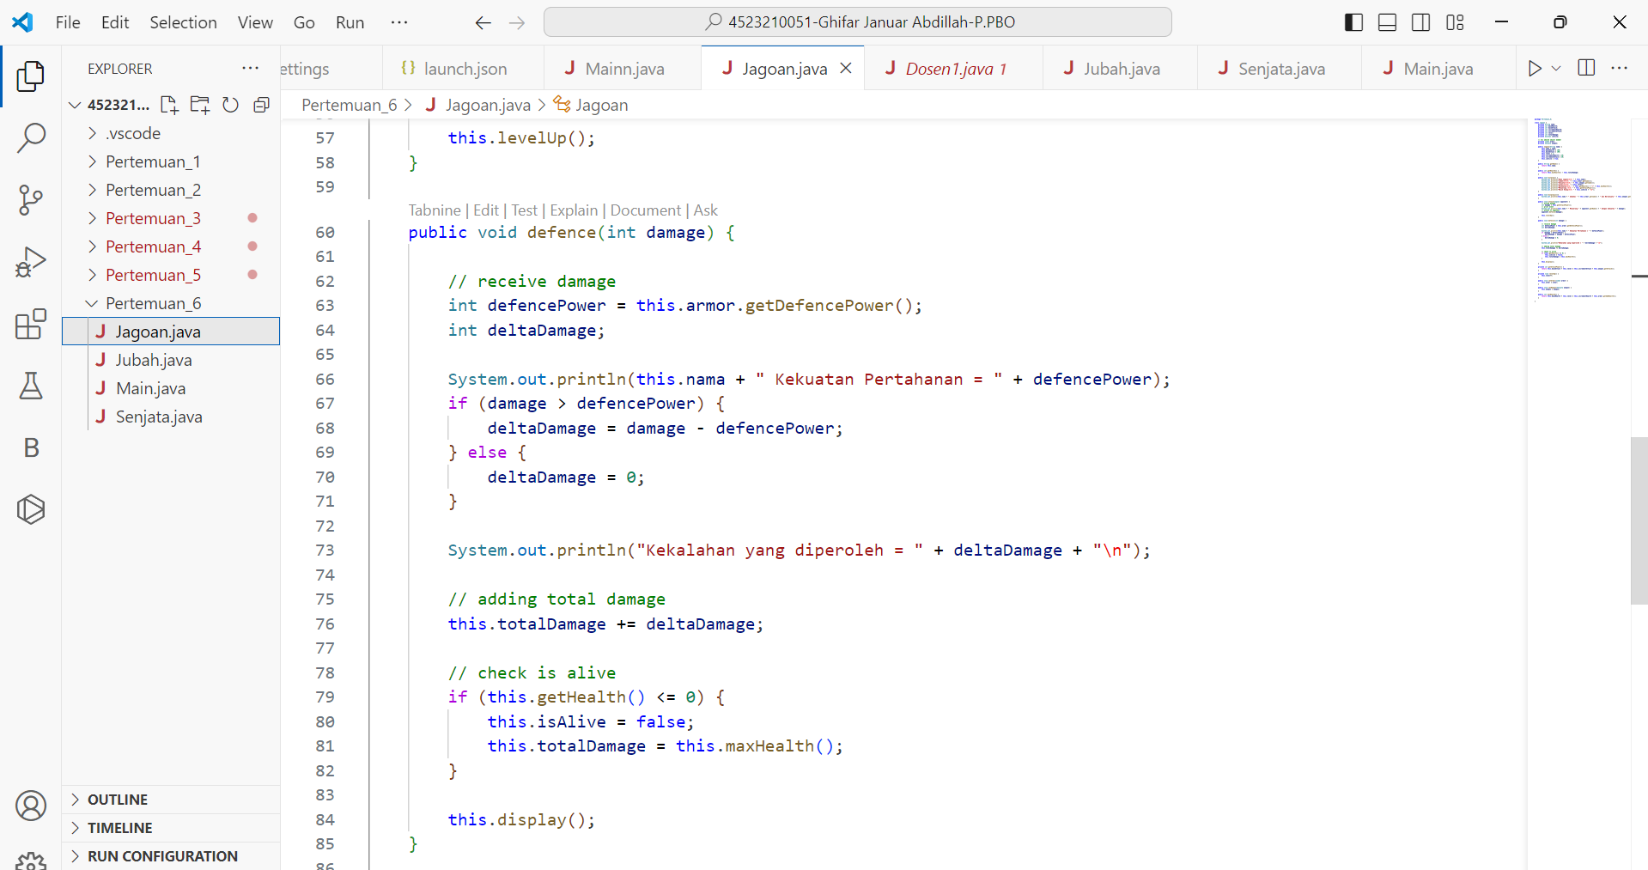 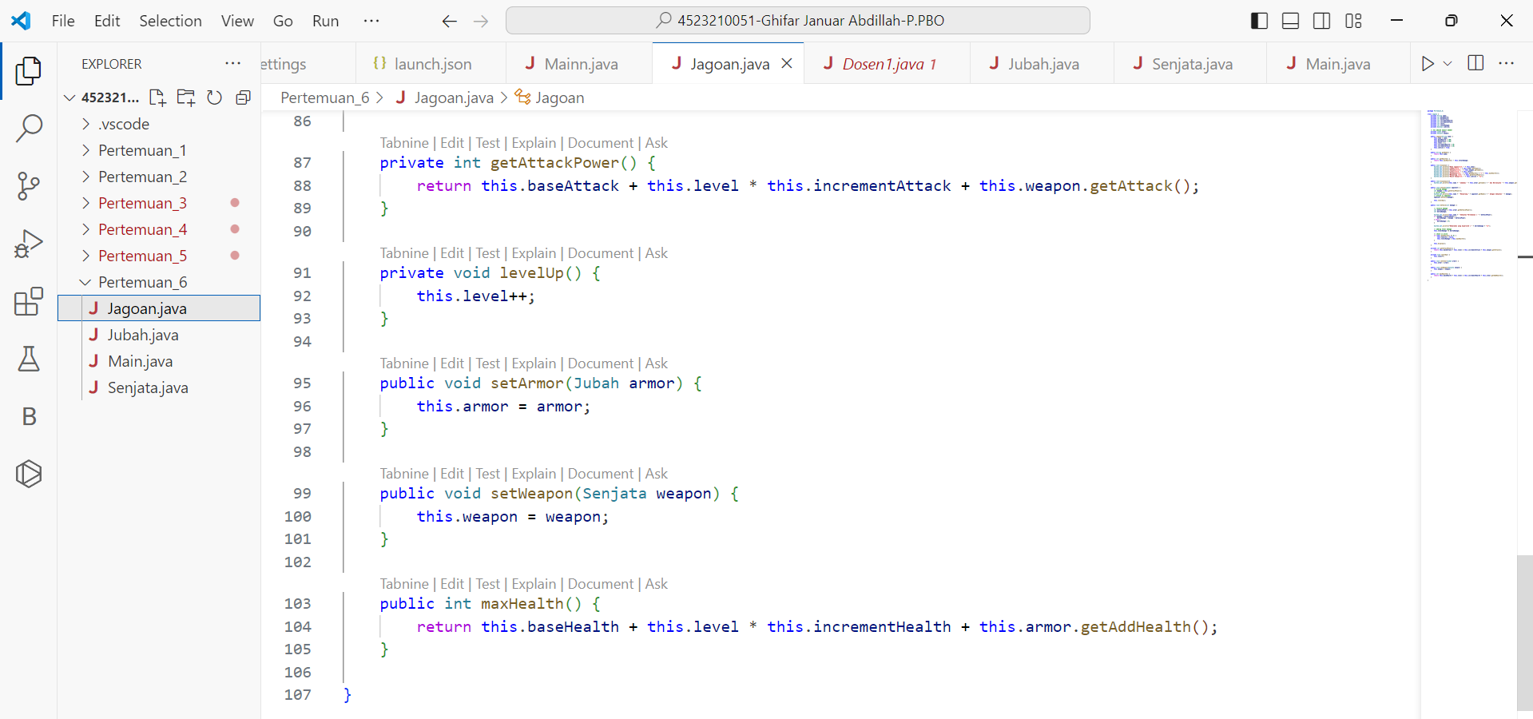

## Jubah.java

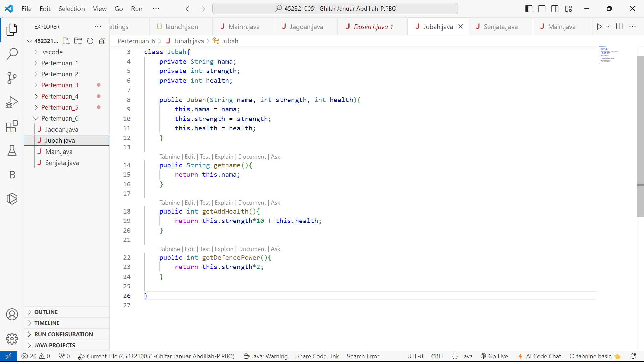

## Senjata.java

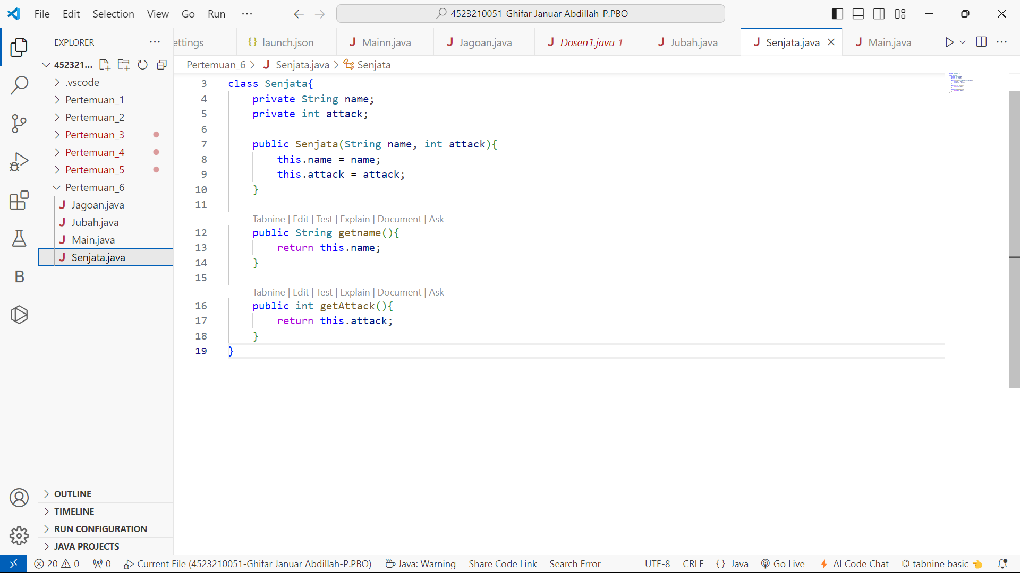

## Main.java

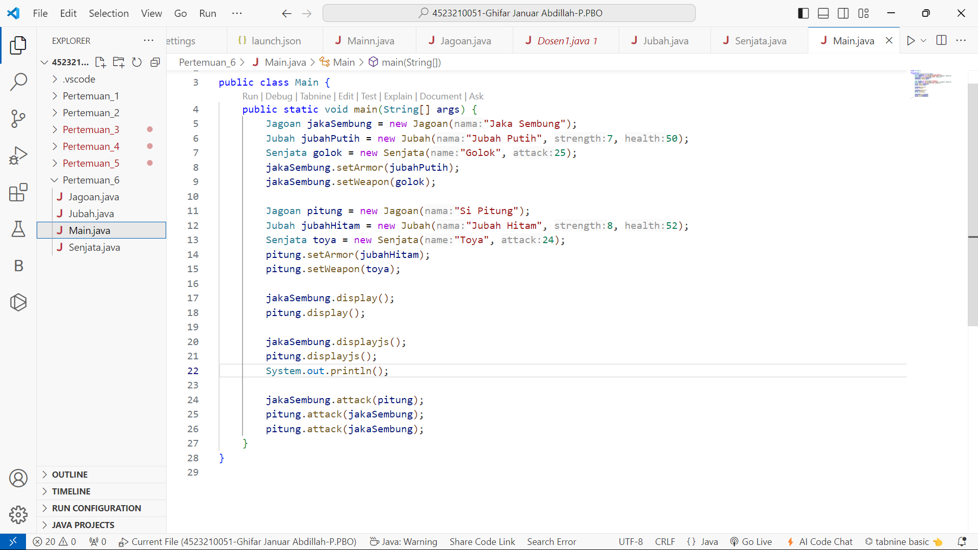

# HASIL RUNNING

